Nginx+tomcat7(JDK1.7)+Redis(2.18)配置集群负载均衡
- 前言
Nginx+tomcat可做WEB服务的负载均衡，但需要配置tomcat的session数据同步，并且tomcat之间同步session比较花费资源（内存、网络），采用redis存放tomcat的session数据，即可避免占用tomcat所在服务器的内存，也不需要花费网络资源和时间进行session同步。
以下就在64位linux下Nginx+tomcat7(JDK1.7)+Redis(2.18)配置集群负载均衡进行说明。
- Redis安装配置
  - Resis安装
步骤一: 下载Redis
下载安装包：http://www.redis.io/download，选择Stable版本下载
步骤二: 编译源程序
# tar xzf redis-stable.tar.gz
# cd redis-stable
# make
#cd src && make all
注：可能缺少 编译工具gcc, make，依赖库tcl等出错，根据错误信息，需要安装相应的库.
步骤三: 启动Redis服务
#src/redis-server
[6246] 05 Aug 19:17:22 # Warning: no config file specified, using the default config. In order to specify a config file use 'redis-server /path/to/redis.conf'
[6246] 05 Aug 19:17:22 * Server started, Redis version 2.2.12
[6246] 05 Aug 19:17:22 # WARNING overcommit_memory is set to 0! Background save may fail under low memory condition. To fix this issue add 'vm.overcommit_memory = 1' to /etc/sysctl.conf and then reboot or run the command 'sysctl vm.overcommit_memory=1' for this to take effect.
[6246] 05 Aug 19:17:22 * The server is now ready to accept connections on port 6379
[6246] 05 Aug 19:17:22 - 0 clients connected (0 slaves), 539544 bytes in use
Redis 服务端的默认连接端口是 6379。
使用指定配置文件启动
src/redis-server redis.conf
步骤四: 将Redis作为 Linux 服务随机启动
vi /etc/rc.local, 使用vi编辑器打开随机启动配置文件，并在其中加入下面一行代码。
/root/4setup/redis-stable/src/redis-server
步骤五: 客户端连接验证
新打开一个Session输入：src/redis-cli，如果出现下面提示，那么您就可以开始Redis之旅了。
# src/redis-cli
redis 127.0.0.1:6379>
步骤六: 查看Redis日志
查看服务器端session，即可对Redis的运行状况进行查看或分析了。
[6246] 05 Aug 19:24:33 - 0 clients connected (0 slaves), 539544 bytes in use
[6246] 05 Aug 19:24:37 - Accepted 127.0.0.1:51381
[6246] 05 Aug 19:24:38 - 1 clients connected (0 slaves), 547372 bytes in use
以上的几个步骤就OK了!!这样一个简单的Redis数据库就可以畅通无阻地运行起来了。
步骤七: 停止Redis实例
最简单的方法是在启动实例的session中，直接使用Control-C来将实例停止。
我们还可以用客户端来停止服务，如可以用shutdown来停止Redis实例, 具体如下:
# src/redis-cli shutdown
  - 配置Redis
使用配置文件启动：src/redis-server redis.conf
主要配置项：
Redis支持很多的参数，但都有默认值。
●daemonize:
默认情况下，redis不是在后台运行的，如果需要在后台运行，把该项的值更改为yes。
●pidfile
当Redis在后台运行的时候，Redis默认会把pid文件放在/var/run/redis.pid，你可以配置到其他地址。当运行多个redis服务时，需要指定不同的pid文件和端口。
●bind
指定Redis只接收来自于该IP地址的请求，如果不进行设置，那么将处理所有请求，在生产环境中最好设置该项。
●port
监听端口，默认为6379。
●timeout
设置客户端连接时的超时时间，单位为秒。当客户端在这段时间内没有发出任何指令，那么关闭该连接。
●loglevel
log等级分为4级，debug, verbose, notice, 和warning。生产环境下一般开启notice。
●logfile
配置log文件地址，默认使用标准输出，即打印在命令行终端的窗口上。
●databases
设置数据库的个数，可以使用SELECT 命令来切换数据库。默认使用的数据库是0。
●save
设置Redis进行数据库镜像的频率。
if(在60秒之内有10000个keys发生变化时){
进行镜像备份
}else if(在300秒之内有10个keys发生了变化){
进行镜像备份
}else if(在900秒之内有1个keys发生了变化){
进行镜像备份
}
●rdbcompression
在进行镜像备份时，是否进行压缩。
●dbfilename
镜像备份文件的文件名。
●dir
数据库镜像备份的文件放置的路径。这里的路径跟文件名要分开配置是因为Redis在进行备份时，先会将当前数据库的状态写入到一个临时文件中，等备份完成时，再把该该临时文件替换为上面所指定的文件，而这里的临时文件和上面所配置的备份文件都会放在这个指定的路径当中。
●slaveof
设置该数据库为其他数据库的从数据库。
●masterauth
当主数据库连接需要密码验证时，在这里指定。
●requirepass
设置客户端连接后进行任何其他指定前需要使用的密码。警告：因为redis速度相当快，所以在一台比较好的服务器下，一个外部的用户可以在一秒钟进行150K次的密码尝试，这意味着你需要指定非常非常强大的密码来防止暴力破解。
●maxclients
限制同时连接的客户数量。当连接数超过这个值时，redis将不再接收其他连接请求，客户端尝试连接时将收到error信息。
●maxmemory
设置redis能够使用的最大内存。当内存满了的时候，如果还接收到set命令，redis将先尝试剔除设置过expire信息的key，而不管该key的过期时间还没有到达。在删除时，将按照过期时间进行删除，最早将要被过期的key将最先被删除。如果带有expire信息的key都删光了，那么将返回错误。这样，redis将不再接收写请求，只接收get请求。maxmemory的设置比较适合于把redis当作于类似memcached的缓存来使用。
●appendonly
默认情况下，redis会在后台异步的把数据库镜像备份到磁盘，但是该备份是非常耗时的，而且备份也不能很频繁，如果发生诸如拉闸限电、拔插头等状况，那么将造成比较大范围的数据丢失。所以redis提供了另外一种更加高效的数据库备份及灾难恢复方式。开启append only模式之后，redis会把所接收到的每一次写操作请求都追加到appendonly.aof文件中，当redis重新启动时，会从该文件恢复出之前的状态。但是这样会造成appendonly.aof文件过大，所以redis还支持了BGREWRITEAOF指令，对appendonly.aof进行重新整理。所以我认为推荐生产环境下的做法为关闭镜像，开启appendonly.aof，同时可以选择在访问较少的时间每天对appendonly.aof进行重写一次。
●appendfsync
设置对appendonly.aof文件进行同步的频率。always表示每次有写操作都进行同步，everysec表示对写操作进行累积，每秒同步一次。这个需要根据实际业务场景进行配置。
●vm-enabled
是否开启虚拟内存支持。因为redis是一个内存数据库，而且当内存满的时候，无法接收新的写请求，所以在redis 2.0中，提供了虚拟内存的支持。但是需要注意的是，redis中，所有的key都会放在内存中，在内存不够时，只会把value值放入交换区。这样保证了虽然使用虚拟内存，但性能基本不受影响，同时，你需要注意的是你要把vm-max-memory设置到足够来放下你的所有的key。
●vm-swap-file
设置虚拟内存的交换文件路径。
●vm-max-memory
这里设置开启虚拟内存之后，redis将使用的最大物理内存的大小。默认为0，redis将把他所有的能放到交换文件的都放到交换文件中，以尽量少的使用物理内存。在生产环境下，需要根据实际情况设置该值，最好不要使用默认的0。
●vm-page-size
设置虚拟内存的页大小，如果你的value值比较大，比如说你要在value中放置博客、新闻之类的所有文章内容，就设大一点，如果要放置的都是很小的内容，那就设小一点。
●vm-pages
设置交换文件的总的page数量，需要注意的是，page table信息会放在物理内存中，每8个page就会占据RAM中的1个byte。总的虚拟内存大小 = vm-page-size * vm-pages。
●vm-max-threads
设置VM IO同时使用的线程数量。因为在进行内存交换时，对数据有编码和解码的过程，所以尽管IO设备在硬件上本上不能支持很多的并发读写，但是还是如果你所保存的vlaue值比较大，将该值设大一些，还是能够提升性能的。
●glueoutputbuf
把小的输出缓存放在一起，以便能够在一个TCP packet中为客户端发送多个响应，具体原理和真实效果我不是很清楚。所以根据注释，你不是很确定的时候就设置成yes。
●hash-max-zipmap-entries
在redis 2.0中引入了hash数据结构。当hash中包含超过指定元素个数并且最大的元素没有超过临界时，hash将以一种特殊的编码方式(大大减少内存使用)来存储，这里可以设置这两个临界值。
●activerehashing
开启之后，redis将在每100毫秒时使用1毫秒的CPU时间来对redis的hash表进行重新hash，可以降低内存的使用。当你的使用场景中，有非常严格的实时性需要，不能够接受Redis时不时的对请求有2毫秒的延迟的话，把这项配置为no。如果没有这么严格的实时性要求，可以设置为yes，以便能够尽可能快的释放内存。

- Tomcat配置
  - server.xml配置
对于tomcat大家都很熟悉，只需要修改server.xml配置文件即可，这里我们以apache-tomcat-7为例，分别在server目录，解压缩并命名为：tomcat7、tomcat72。
修改tomcat72的的配置：
第一处端口修改：
Xml代码
<!-- 修改port端口：8006 俩个tomcat不能重复，端口随意，别太小-->
<Server port="8006" shutdown="SHUTDOWN">
第二处端口修改：
Xml代码
<!-- port="8081" tomcat监听端口，随意设置，别太小 -->
<Connector port="8081" protocol="HTTP/1.1"
connectionTimeout="20000"
redirectPort="8444" />

第三处端口修改：
Java代码
<Connector port="8010" protocol="AJP/1.3" redirectPort="8444" />
  - Session放resis配置
把jedis-2.1.0.jar、tomcat-redis-session-manager-1.0.jar放到tomcat的lib目录下。
修改conf/context.xml配置：
在<context>段最后加上：
<Valve className="com.radiadesign.catalina.session.RedisSessionHandlerValve"/>
<Manager className="com.radiadesign.catalina.session.RedisSessionManager"
host="192.168.56.8" --redis服务器的地址
port="6379" --redis服务的端口
password="" --若redis数据库未配置密码，不要配置本项
database="0" --redis数据库
maxInactiveInterval="3600" --session过期时间(秒)
timeout="10" --redis数据连接超时时间
/>
  - 修改展现页面
修改tomcat/webapp/ROOT/index.jsp
<html>之前增加如下JAVA代码读取session:
String sessionid = request.getSession().getId();
System.out.println("sessionid========"+sessionid);
String sevalue=String.valueOf(request.getSession().getAttribute("sevalue"));
System.out.println("sevalue==1======"+sevalue);
if (sevalue==null || sevalue.trim()=="" || "null".equals(sevalue)){
sevalue="init_0";
}else{
sevalue="init_1";
}
System.out.println("sevalue==2======"+sevalue);
request.getSession().setAttribute("sevalue", sevalue);
在<body>后面第一行增加：
<h1>access tomcat1 ${sevalue}</h1>
Tomcat72的内容改为如下，以作区分：
<h1>access tomcat2 ${sevalue}</h1>

- Nginx安装配置
  - Nginx安装
第一步：下载：
地址：http://nginx.org/en/download.html ，推荐下载稳定版（stable versions）
第二步：编译安装Nginx
Nginx依赖一些其他PCRE、openssl（依赖libssl-dev），下面简单说下如何安装PCRE和openssl等
PCRE下载地址：ftp://ftp.csx.cam.ac.uk/pub/software/programming/pcre/
命令代码：
tar zxvf pcre-8.01.tar.gz
cd pcre-8.01
sudo ./configure
sodu make
sodu make install
若编译出错：
......
libtool: compile: unrecognized option `-DHAVE_CONFIG_H'
libtool: compile: Try `libtool --help' for more information.
make[1]: *** [pcrecpp.lo] Error 1
make[1]: Leaving directory `/root/init_soft/pcre-8.30'
make: *** [all] Error 2

经Google大神的帮助，是未安装gcc-c++导致的，安装gcc-c++组件，重新configure,make && make install就搞定了！

openssl通过apt-get install安装，命令、截图如下：
命令代码 :
yum install openssl
yum install libssl-dev
//如缺少其他包，请采用此方法安装，linux有依赖提示
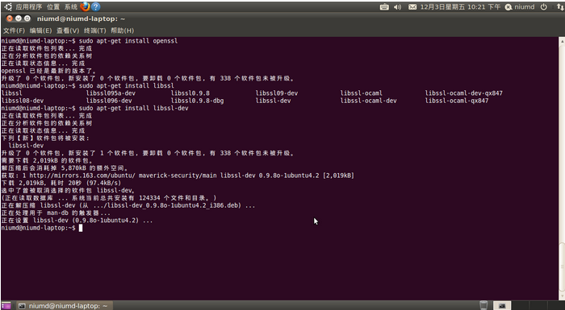
依赖的软件包安装完毕，下面来编译Nginx：
命令代码 :
tar zxvf nginx-0.8.20.tar.gz
cd nginx-0.8.20
//编译源码,默认使用nobody，指定本机已存在的用户，组，启用nginx-status功能，监控nginx状态。启动debug
./configure --user=niumd --group=niumd --with-debug --with-http_stub_status_module
make
make install
截图 如下：
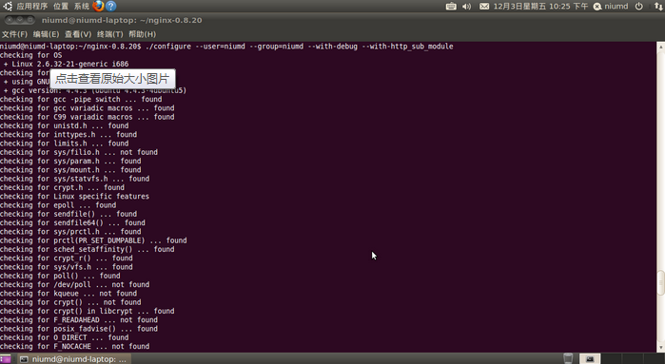
安装结果截图如下：
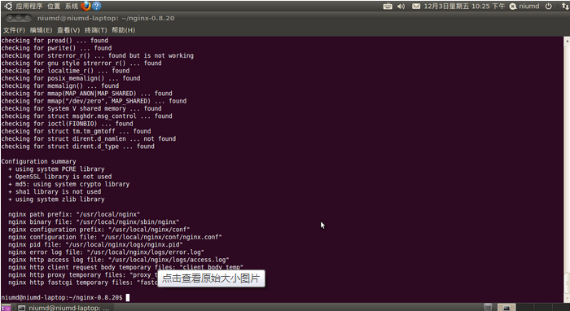

编译出错：
./configure: error: the HTTP gzip module requires the zlib library.
You can either disable the module by using --without-http_gzip_module
option, or install the zlib library into the system, or build the zlib library
statically from the source with nginx by using --with-zlib=<path> option.
则缺少 jzlib、libssl-dev包，安装如：
yum install jzlib.i686
yum install libssl-dev
编译安装正确结束，在默认配置下启动nginx：
/usr/local/nginx/sbin/nginx

可能出错：
/usr/local/nginx/sbin/nginx: error while loading shared libraries: libpcre.so.1: cannot open shared object file: No such file or directory

从错误看出是缺少lib文件导致，进一步查看下

[root@localhost conf]# ldd $(which /usr/local/nginx/sbin/nginx)
linux-gate.so.1 => (0x0071b000)
libpthread.so.0 => /lib/libpthread.so.0 (0×00498000)
libcrypt.so.1 => /lib/libcrypt.so.1 (0×00986000)
libpcre.so.1 => not found
libcrypto.so.6 => /lib/libcrypto.so.6 (0×00196000)
libz.so.1 => /lib/libz.so.1 (0×00610000)
libc.so.6 => /lib/libc.so.6 (0x002d7000)
/lib/ld-linux.so.2 (0x006a8000)
libdl.so.2 => /lib/libdl.so.2 (0x008c3000)

可以看出 libpcre.so.1 => not found 并没有找到，进入/lib目录中手动链接下
[root@localhost lib]# ln -s libpcre.so.0.0.1 libpcre.so.1

可能出错：
nginx: [emerg] getpwnam("niumd") failed
解决办法：增加用户，命令如下：
useradd niumd -s /sbin/nologin -M

访问http://127.0.0.1 ，如下图说明成功
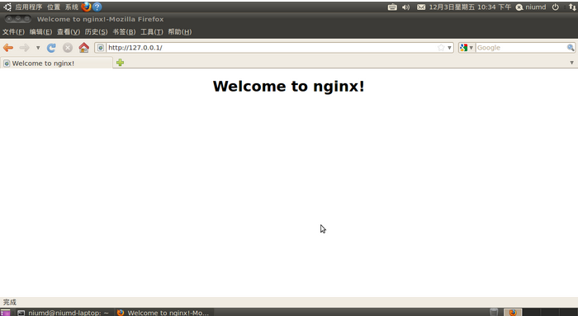
  - Nginx配置
配置文件： /usr/local/nginx/conf/nginx.conf，内容如下：
user nobody;
error_log logs/error.log;
events{
worker_connections 1024;
}

http {
include mime.types;
default_type application/octet-stream;
sendfile on;
keepalive_timeout 65;
gzip on;
#nginx对外提供的机算机名称
upstream redhat60 {
#负载均衡的服务器IP及端口
server 192.168.56.8:8080;
server 192.168.56.8:8081;
}
server {
#nginx对外提供的端口和机算机名称
listen 80;
server_name redhat60;
charset utf-8;
location / {
root html;
index index.html index.htm;
proxy_pass http://redhat60;
proxy_set_header X-Real-IP $remote_addr;
client_max_body_size 100m;
}

location ~ ^/(WEB-INF)/ {
deny all;
}

error_page 500 502 503 504 /50x.html;
location = /50x.html {
root html;
}
}
}

- 验证配置与测试负载均衡
验证
初始登录:
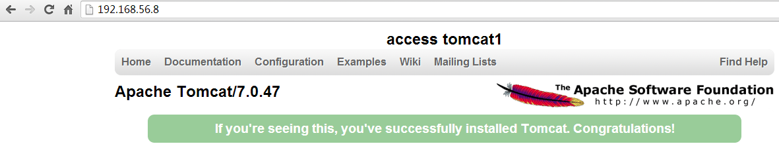
前台显示登录的是tomcat7这个服务。
查看后台：
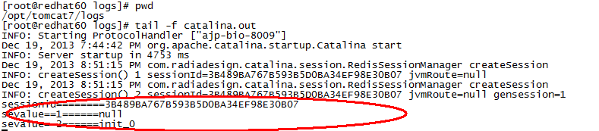

再次刷新页面，前台显示已经切换到tomcat72服务器：
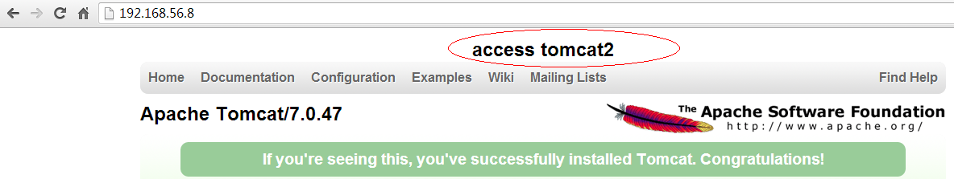
查看后台，显示session ID未发生变化：
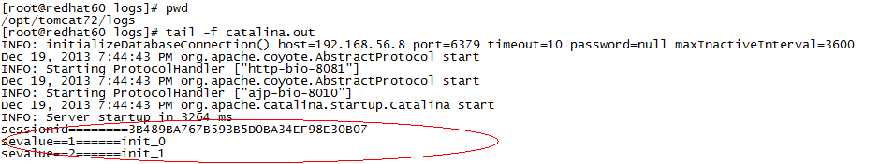

- 试验结论
tomcat的session数据放到redis数据库中，可方便解决tomcat的负载均衡时session同步问题。

